**Enviar trabajos (fotos de trabajos y cuadernos cuando corresponda) al correo: eloytroncoso@hotmail.com**

**Guía de artes visuales**

**Asignatura: ARTES VISUALES Curso: 3°**

**Fecha:** CLASE del miércoles 26 de agosto y miércoles 02 de septiembre

**Docente:** Carlos Troncoso C.

**Nombre del alumno: __________________________________**

**I.- Objetivo de aprendizaje:**

**OA 1** : Crear trabajos de arte con un propósito expresivo personal y basados en la observación del: • entorno natural: animales, plantas y fenómenos naturales • entorno cultural: creencias de distintas culturas (mitos, seres imaginarios, dioses, fiestas, tradiciones, otros) • entorno artístico: arte de la Antigüedad y movimientos artísticos como fauvismo, expresionismo y art Nouveau

**Indicador de evaluación:**

› Describen observaciones de imágenes de personajes y seres imaginarios observados en ilustraciones, obras de arte y objetos de artesanía

**.II.-Contenido: El mito**

**III.-OBJETIVO de la clase.:** **Elaborar un collage de seres mitológico**

**IV.-Indicaciones Generales:**

**En tu cuaderno escribe la fecha y el objetivo**

**Contenidos:**

Mito

Un mito es un relato tradicional que se refiere a unos acontecimientos prodigiosos, protagonizados por seres sobrenaturales o extraordinarios, tales como dioses, semidioses, héroes, monstruos o personajes fantásticos, que buscan dar una explicación a un hecho o un fenómeno.

**Retroalimentación:**

**Su Profesor les saluda y espera que se encuentren muy bien juntos a sus Padres. Espero que se hayan divertido al crear el collage, flores, pintar, elaborar una máscara, nuevamente pintar, inventar y pintar, nuevamente elaborar máscara carnaval de Venecia, ahora un collage de seres mitológicos - ¡DIVIERTANSE!**

“ÁNIMO”

**Tienen dos semanas para hacer:**

<https://youtu.be/QCKitHPA_Uw>

**[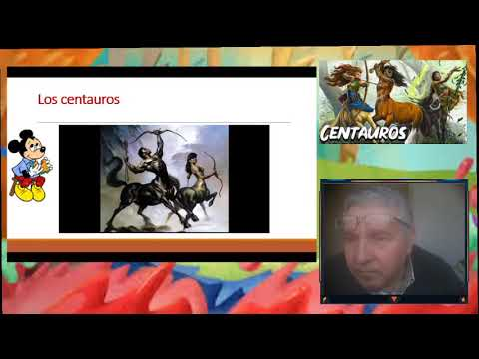](https://www.youtube.com/watch?v=QCKitHPA_Uw)**

**¡Pincha en el link o en la imagen para observar clase de tu profesor!**

**V.-ACTIVIDAD a desarrollar (unidad 3 pag 95)**

**Observan videos**

<https://www.youtube.com/watch?v=R9Pstv1ikng>

<https://www.youtube.com/watch?v=6wFdHeqevWg> (películas, dibujos animados, revistas,) <https://www.youtube.com/watch?v=9o9ul18ytDk>)

Crean personajes mezcla de humano y animal por medio de un collage. Para esto:

› buscan recortes de animales y seres humanos y los pegan de manera combinada

› dibujan y recortan elementos para representar su hábitat

› inventan una historia para su ser y se la cuentan a sus compañeros › comentan sus trabajos, usando criterios de originalidad y manejo de materiales y procedimientos

**VI.-Retroalimentación:**

**Se realizó en las indicaciones generales**

**VII.-Fecha de envío**

**Debes mandar los trabajos hasta el 08 de septiembre**

**VIII.-Como y/o donde enviar**

**Estoy recepcionando trabajos en el colegio, el día miércoles desde las 9:00 a las 12:00 hras.-**

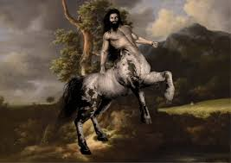

**Ticket de salida:**

**1.- Observa la imagen e identifica el ser mitológico pintado es un:**

a.-Fauno

b.-Minotauro

c.-Centauro